BỘ GIÁO DỤC VÀ ĐÀO TẠO

**ĐẠI HỌC CẦN THƠ**

**TRƯỜNG CÔNG NGHỆ THÔNG TIN VÀ TRUYỀN THÔNG**

------🙚🙘🕮🙚🙘------

BÁO CÁO HỌC PHẦN PHÁT TRIỂN ỨNG DỤNG WEB

Đề tài

**WEBSITE QUẢN LÝ BÁN BÁNH**

**Người hướng dẫn**

Ths.GVC Nguyễn Minh Trung

**Sinh viên thực hiện**

Phạm Thanh Phong

**MSSV**: B2014598

**Khóa** 46

**Cần thơ, tháng 11 năm 2023**

# LỜI CẢM ƠN

Để hoàn thành báo cáo phát triển ứng dụng web, đầu tiên cho em gửi một lời cảm ơn chân thành đến tất cả giảng viên Trường Công Nghệ Thông Tin và Truyền Thông đã tận tình giảng dạy, chỉ bảo em có kiến thức cơ bản, những kỹ năng lập trình vững chắc. Để hôm nay em có thể hoàn thành báo cáo này.

Đặt biệt, xin gửi đến thầy Ths.GVC Nguyễn Minh Trung một lời cảm ơn sâu sắc vì đã hỗ trợ tận tình giúp đở em trong quá trình làm đề tài. Những lời gớp ý cũng như nhắc nhở đã giúp em có thêm nhiều ý tưởng cũng nhưng đều chỉnh những sai sót của mình.

Một lần nữa, em xin cảm ơn thầy, cô, bạn bè, … đã tạn tình động viên, giúp đỡ cho em những gớp ý hữu ích trong quá trình học tập và thực hiện đề tài.

Dù em đã hoàn thành xong bào báo cáo nhưng sẽ khó tránh khỏi sai sót. Mong thầy có thể thông cảm và cho em những gớp ý chân thành.

Em xin chân thành cảm ơn.

Cần Thơ, ngày 25 thánh 11 năm 2023

Sinh viên thực hiện

**Phạm Thanh Phong**

**Mục Lục**

LỜI CẢM ƠN 2

CHƯƠNG 1: PHẦN GIỚI THIỆU 9

1. ĐẶT VẤN ĐỀ: 9

2. MỤC TIÊU ĐỀ TÀI 9

3. ĐỐI TƯỢNG NGHIÊN CỨU 10

4. PHƯƠNG PHÁP NGHIÊN CỨU 10

5. CÁC CHỨC NĂNG CHÍNH 10

CHƯƠNG 2: ĐẶT TẢ YÊU CẦU 12

1. MÔ TẢ BÀI TOÁN 12

2. YÊU CẦU BÀI TOÁN 12

3. NGÔN NGỮ LẬP TRÌNH VÀ CÔNG CỤ LIÊN QUAN 13

3.1 VUE.JS 13

3.2 NODE.JS 14

3.3 Visual Studio Code 15

3.4. EXPRESS.JS 16

3.5. MONGODB 17

3.6 BOOTSTRAP 4 18

CHƯƠNG 3: CÁC SƠ ĐỒ CỦA WEBSITE 19

I. PHÂN TÍCH VÀ THIẾT KẾ 19

1.1 Sơ đồ usecase tổng quát 19

1.1.1 Đặt tả chức năng sơ đồ usecase tổng quát 20

1.2 Sơ đồ usecase khách vãng lai 21

1.3 Sơ đồ usecase khách hàng thành viên 22

1.4 Sơ đồ usecase quản trị viên 23

2. Thiết kế cơ sở dữ liệu 24

2.1 Mô hình cơ sở dữ liệu CDM 24

2.1.1 Mô hình CDM 24

2.1.2 Mô tả các lớp 25

2.1.3 Mô tả lớp admin 25

2.1.4 Mô tả lớp Customer 25

2.1.5 Mô tả lớp Categories 26

2.1.6 Mô tả lớp Product 26

2.2 Thiết kế cơ sở dữ liệu 28

2.2.1 Collection quản trị viên 28

2.2.2 Collection danh mục bánh 29

2.2.3 Collection Bánh 30

2.2.4 Collection khách hàng 31

2.2.5 Collection đơn hàng 32

CHƯƠNG 4. KIỂM THỬ VÀ ĐÁNH GIÁ 32

I. Giao diện khách hàng 32

1. Giao diện trang chủ: 32

2. Giao diện trang giới thiệu: 34

3. Giao diện trang liên hệ 34

4. Giao diện trang giỏ hàng 35

5. Giao diện trang đơn hàng 35

6. Giao diện chi tiết đơn hàng 35

7. Giao diện sản phẩm 36

8. Giao diện đăng nhập 37

9. Giao diện đăng ký 37

10. Giao diện đăng nhập Admin 38

11. Giao diện trang chủ admin 39

12. Giao diện quản lý danh mục sản phẩm 39

13. Giao diện trang chỉnh sửa danh mục sản phẩm 40

14. Giao diện trang thêm chỉnh sửa sản phẩm 40

15. Giao diện trang tìm kiếm danh mục sản phẩm 40

16. Giao diện trang sản phẩm 41

17. Giao diện trang chỉnh sửa sản phẩm 41

18.Giao diện trang thêm sản phẩm 42

19. Giao diện trang tìm kiếm sản phẩm 42

20. Giao diện quản lý khách hàng 43

21. giao diện tìm kiếm khách hàng 43

22. Trang quản lý đơn hàng 44

CHƯƠNG V: KẾT LUẬN VÀ HƯỚNG PHÁT TRIỂN 44

1. Kết quả đạt được 44

2. Hạn chế 45

3. Hướng phát triển 46

TÀI LIỆU KHAM KHẢO 46

MỤC LỤC BẢNG

Table 1: Bảng đặt tả chức năng sơ đồ usecase tổng quát 20

Table 2: Mô tả các lớp 25

Table 3: Mô tả lớp Admin 25

Table 4: Mô tả lớp customer 25

Table 5: Mô tả lớp Categories 26

Table 6: Mô tả lớp Product 26

Table 7: Mô tả lớp Order 27

MỤC LỤC ẢNH

Hình 1: Ngôn ngữa lập trình Vue.js 3 14

Hình 2: Công nghệ Node.js 15

Hình 3: Công cụ Visual Studio Code 16

Hình 4: công nghệ Express.js 17

**Hình 5: Công nghệ Vue.js 3** 18

**Hình 6: Công nghệ MongoDB** 18

Hình 7: Công cụ Bootstrap 4 19

**Hình 8: Sơ đồ usecase tổng quát** 20

**Hình 9: Sơ đồ usecase khách vãng lai** 22

**Hình 10: Sơ đồ usecase khách thành viên** 23

**Hình 11: Sơ đồ usecase quản trị viên** 24

Hình 12: Mô hình cơ sở dữ liệu CDM 25

**Hình 13: Collection Admin** 29

**Hình 14: Collection Danh mục sản phẩm** 30

**Hình 15: Collection Bánh** 31

**Hình 16: Collection khách hàng** 32

**Hình 17: Collection đơn hàng** 33

Hình 18: Giao diện trang chủ (1) 33

Hình 19: Giao diện tramg chủ (2) 34

Hình 20: Giao diện tramg chủ (3) 34

Hình 21: Giao diện trang giới thiệu 35

Hình 22: Giao diện trang liên hệ 35

Hình 23: Giao diện trang giỏ hàng 36

Hình 24: Giao diện trang đơn hàng 36

Hình 25: Giao diện chi tiết đơn hàng 36

Hình 26: Giao diện trang sản phẩm (1) 37

Hình 27: Giao diện trang sản phẩm (2) 37

Hình 28: Giao diện đăng nhập 38

Hình 29: Giao diện đăng ký tài khoản 38

Hình 30: Giao diện đăng nhập trang admin 39

Hình 31: Giao diện trang chủ admin 40

Hình 32: Giao diện quản lý danh mục sản phẩm 40

Hình 33: Giao diện chỉnh sửa danh mục sản phẩm 41

Hình 34: Giao diện trang thêm danh mục sản phẩm 41

Hình 35: Giao diện trang tìm kiếm sản phẩm 41

Hình 36: Giao diện trang quản lý sản phẩm 42

Hình 37: Giao diện trang chỉnh sửa sản phẩm 42

Hình 38: Giao diện thêm sản phẩm 43

Hình 39: Giao diện trang tìm kiếm sản phẩm 43

Hình 40: Giao diện trang quản lý khách hàng 44

Hình 41: Giao diện tìm kiếm khách hàng 44

Hình 42: Giao diện trang quản ly đơn hàng 45

# CHƯƠNG 1: PHẦN GIỚI THIỆU

## 1. ĐẶT VẤN ĐỀ:

Trải qua nhịp sống không ngừng thay đổi, việc quản lý của hang bánh không chỉ đòi hỏi sự tinh tế trong việc làm bánh và phục vụ khách hàng. Mà điều quan trọng hơn là khả năng tổ chức, quản lý một cách khoa học hiệu quả để cửa hàng có thể tồn tại, phát triển và không bị áp đảo bởi chuỗi cửa hàng bánh nước ngoài đang dần chiếm thị phần tại Việt Nam.

Xu hướng hiện đại hóa cũng đã lan tỏa đến các cửa hàng bánh ở nước ta. Việc áp dụng công nghệ số trong quản lý của hàng không chỉ giúp tiết kiệm thời gian và nổ lực tạo ra một cầu nối gần rủi hơn với khách hàng. Sự tiếp cận thông qua công nghệ đã mở ra những cơ hội mới, giúp tạo dựng một môi trường kinh doanh linh hoạt và phản ứng nhanh chóng với nhu cầu thị trường ngày càng đa dạng.

## 2. MỤC TIÊU ĐỀ TÀI

Nhằm cung cấp cho người dùng một môi trường mua, bán thuận tiện có tính bảo mật cao, dễ dàng lựa chọn và tìm kiếm sản phẩm đa dạng, uy tín, chất lượng. Ngoài ra, việc tạo ra hệ thống còn giúp giảm bớt chi phí cho việc phải đầu tư mặt bằng và phải tốn thêm chi phí thuê nhân công. Ngoài ra, nó còn giúp cho chủ sỡ hữu có được một môi trường làm việc hiệu quả, năng suất suất thông qua việc quản lý online từ đó góp phần tạo nên sự thành công trong mua bán, góp phần thúc đẩy doanh thu tăng vọt.

* Về giao diện: Website đơn giản, màu sắc hài hòa, dể dàng sử dụng cũng như áp dụng đầy đủ các chức năng như xem sản phẩm, giá, thêm vào giỏ hàng, đặt hàng, …
* Về quản lý: hệ thống quản lý thông tin khách hàng, quản lý sản phẩm, quản lý đơn hàng, …

## 3. ĐỐI TƯỢNG NGHIÊN CỨU

Website quản lý bán bánh được xây dựng với mục đích phục vụ nhu cầu xem các sản phẩm dành cho những người truy cập vào website, để đặt và mua hàng cần có tài khoản mua hàng. Riêng người quản lý có thể tùy chọn thêm, sửa, xóa các danh mục, sản phẩm, người dùng cũng như đơn hàng của người dùng.

## 4. PHƯƠNG PHÁP NGHIÊN CỨU

Thu thập thông tin cs sẵn từ các nguồn sách, báo, internet. Tham khảo các trang web lập trình, các website sẵn có từ đó lên ý tưởng.

* Tổng hợp các kiến thức về tổ chức, phân tích, thiết kế cơ sở dữ liệu.
* Sử dụng các ngôn ngữ: MongoDB, Express.js, Vue.js và Node.js.
* Biết phân tích và thiết kế hệ thống thông tin.
* Nắm vững và vận dụng các kỹ năng lập trình.

## 5. CÁC CHỨC NĂNG CHÍNH

Website quản lý bánh là một hệ thống website hỗ trợ việc đặt bánh online thay thế cho việc đặt offline để thuận tiện và đáp ứng được nhu cầu của khách hàng trong thực tiễn.

* Đối với khách hàng:

+ Trang đăng nhập/ đăng ký: giúp người dùng đăng ký và đăng nhập để trở thành thành viên của hệ thống.

+ Trang chủ: trang tổng hợp bao gồm những trang: cửa hàng, giới thiệu, giỏ hàng, liên hệ, đăng nhập, đăng ký ...

+ Trang cửa hàng: liệt kê hàng loạt những sản phẩm của cửa hàng (còn hàng /hết hàng). Ngoài ra còn có chức năng lọc theo danh mục giúp cho việc tìm kiếm của khách hàng trở nên dễ hàng hơn.

+ Trang giới thiệu: giới thiệu chung nhất về cửa hàng bánh

+ Trang liên hệ gồm các thông tin cửa hàng như địa chỉ, số điện thoại, ... để khách hàng dễ dàng liên lạc.

+ Trang giỏ hàng: nơi chứa đựng thông tin cụ thể về những loại bánh mà khách hàng đã chọn để mua. Trong đó, khách hàng có thể tiến đến phần thanh toán hoặc xóa nó khỏi danh sách giỏ hàng.

+ Trang đơn hàng: hiển thị thông tin đơn hàng đã đặt. Hơn nữa, nếu đơn hàng đang chờ duyệt thì khách hàng có thể hủy nếu muốn.

+ Trang chi tiết đơn hàng: hiển thị chi tiết thông tin theo từng đơn hàng đơn hàng đã đặt để khách hàng biết mình đã đặt gì.

* Đối với admin:

+ Quản lý danh mục: bao gồm việc thêm, sửa, xóa danh mục bánh, nếu danh mục đang nằm trong bánh khách thì không cho xóa.

+ Quản lý bánh: bao gồm việc thêm, sửa, xóa bánh.

+ Quản lý khách hàng: hiển thị thông tin khách hàng.

+ Quản lý đơn hàng: hiển thị thông tin đơn hàng của khách hàng và chi tiết về đơn hàng. Tại đây, admin có quyền duyệt hay hủy bỏ đơn hàng.

# CHƯƠNG 2: ĐẶT TẢ YÊU CẦU

## MÔ TẢ BÀI TOÁN

Thiết kế website quản lý bán bánh để đáp ứng nhu cầu mua các loại bánh vừa giúp giảm thời gian, chi phí đi lại mà vẫn tìm kiếm mua được những sản phẩm cần. Với trang web quản lý bán bánh, người quản lý sẻ đưa các thông tin lên hệ thống. Cụ thể, trang web hiển thị các danh mục sản phẩm, các sản phẩm, giỏ hàng, đơn hàng, …Người quản trị web cũng có quyền thêm mới, chỉnh sửa các thông số sản phẩm và xóa một số sản phẩm. Mọi sự thay đổi đều được ghi nhận trong CSDL.

Với khách vãng lai, thì được xem trang web và thông tin về danh mục sản phẩm, các sản phẩm, nhưng không có quyền thêm sản phẩm vào giỏ và đặt hàng. Để đặt hàng, người dùng phải đăng ký thành viên của trang web. Khi là thành viên của hệ thống, người dùng đăng nhập vào hệ thống bằng email và mật khẩu của mình. Khi đó, người dùng có thể dùng chức năng thêm sản phẩm vào giỏ hàng và đặt hàng. Với các sản phẩm trong giỏ hàng hiện tại, người dùng có thể thêm hoặc xóa sản phẩm đang có.

## YÊU CẦU BÀI TOÁN

* **Đôi với khách vãng lai**
  + Được xem thông tin trang chủ, trang giới thiệu, trang liên hệ.
  + Được xem các danh mục và các sản phẩm của từng danh mục.
  + Tìm kiếm các sản phẩm
* **Đối với khách thành viên**
  + Được xem thông tin trang chủ, trang giới thiệu, trang liên hệ.
  + Được xem các danh mục và các sản phẩm của từng danh mục.
  + Tìm kiếm sản phẩm
  + Thêm sản phẩm vào giỏ hàng
  + Đặt hàng.
* **Đối với quản trị viên**
  + Được xem thông tin trang chủ admin.
  + Được xem trang quản lý, thêm, chỉnh sửa danh mục.
  + Được xem trang quản lý, thêm, chỉnh sửa sản phẩm.
  + Được xem trang quản lý người đung.
  + Dược xem trang quản lý đơn hàng.

## NGÔN NGỮ LẬP TRÌNH VÀ CÔNG CỤ LIÊN QUAN

### A green and black logo Description automatically generatedVUE.JS

Hình 1: Ngôn ngữa lập trình Vue.js 3

Vue.js là một framework JavaScript mã nguồn mở, cho phép phát triển giao diện người dùng (UI) phía client trong các ứng dụng web đơn trang (Single-Page Applications - SPA). Vue.js được tạo ra bởi Evan You vào năm 2014, và nhanh chóng trở thành một trong những công cụ phát triển web phổ biến nhất.

Vue.js được thiết kế để tập trung vào việc tạo ra các ứng dụng web đơn trang hiệu quả, mà không cần phải tải lại trang web hoàn chỉnh khi người dùng thực hiện các thao tác trên trang. Điều này được thực hiện thông qua việc sử dụng các component, một khái niệm quen thuộc trong lập trình hướng đối tượng, giúp tái sử dụng code và tạo ra các UI động.

Vue.js có một số tính năng chính như:

+ Template-based syntax: Vue.js cho phép sử dụng syntax gần giống với HTML để xây dựng các template UI.

+ Reactive data binding: Vue.js cho phép liên kết dữ liệu và hiển thị dữ liệu động một cách nhanh chóng và dễ dàng.

+ Computed properties: Vue.js cho phép tính toán các thuộc tính mới từ dữ liệu đã có, giúp tăng tính linh hoạt và hiệu suất của ứng dụng.

+ Lifecycle hooks: Vue.js cung cấp một số hàm được gọi trong quá trình vòng đời của component, giúp cho việc quản lý các sự kiện và tương tác với các API bên ngoài dễ dàng hơn.

+ Vue.js cũng hỗ trợ một loạt các plugin và thư viện bổ sung để tăng cường chức năng của nó, giúp cho việc phát triển ứng dụng web dễ dàng và nhanh chóng.

### A logo with dots and lines Description automatically generatedNODE.JS

Hình 2: Công nghệ Node.js

Node.js là một nền tảng lập trình được xây dựng trên ngôn ngữ JavaScript, cho phép chạy JavaScript ở phía máy chủ (server-side) thay vì chỉ ở phía client-side như trên trình duyệt. Node.js được phát triển bởi Ryan Dahl và ra mắt lần đầu vào năm 2009.

Các đặc tính của Node.js:

+ Sử dụng JavaScript: Node.js cho phép sử dụng JavaScript trên máy chủ, giúp dễ dàng thực hiện các nhiệm vụ liên quan đến máy chủ và lập trình web.

+ Non - blocking I/O: Node.js sử dụng mô hình non-blocking I/O, cho phép xử lý nhiều yêu cầu đồng thời mà không cần chờ đợi các yêu cầu trước đó hoàn tất. Điều này giúp giảm thời gian xử lý và tăng hiệu suất cho ứng dụng.

+ Xây dựng hệ thống real-time: Node.js được sử dụng để xây dựng các ứng dụng real-time như chat, game, và ứng dụng truyền thông. Node.js cho phép tạo các kết nối duy trì (persistent connections) giữa máy chủ và client để thực hiện truyền thông thời gian thực.

+ Sử dụng modules: Node.js có hệ thống modules phong phú, cho phép dễ dàng tái sử dụng mã nguồn và cung cấp các chức năng phổ biến như kết nối cơ sở dữ liệu, xử lý tệp, và mã hóa mật khẩu.

+ Dễ dàng triển khai: Node.js được thiết kế để dễ dàng triển khai trên các nền tảng khác nhau như Windows, Linux và Mac OS. Các ứng dụng Node.js có thể được triển khai trên các máy chủ đám mây như Amazon Web Services, Microsoft Azure và Google Cloud Platform.

### A logo for a software company Description automatically generated3.3 Visual Studio Code

Hình 3: Công cụ Visual Studio Code

Visual Studio Code (VS Code) là một trình soạn thảo mã nguồn mở gọn nhẹ nhưng có khả năng vận hành mạnh mẽ trên 3 nền tảng là Windows, Linux và macOS được phát triển bởi Microsoft. Nó hỗ trợ cho JavaScript, Node.js và TypeScript, cũng như cung cấp một hệ sinh thái mở rộng vô cùng phong phú cho nhiều ngôn ngữ lập trình khác.

Visual Studio Code (VS Code) là một trình soạn thảo mã nguồn mở gọn nhẹ nhưng có khả năng vận hành mạnh mẽ trên 3 nền tảng là Windows, Linux và macOS được phát triển bởi Microsoft. Nó hỗ trợ cho JavaScript, Node.js và TypeScript, cũng như cung cấp một hệ sinh thái mở rộng vô cùng phong phú cho nhiều ngôn ngữ lập trình khác.

### A logo on a keyboard Description automatically generated3.4. EXPRESS.JS

Hình 4: công nghệ Express.js

Express.js là một framework web cho Node.js, cho phép xây dựng các ứng dụng web động. Nó cung cấp các tính năng đầy đủ cho phát triển ứng dụng web như routing, middleware, template engine và nhiều hơn nữa.

Với Express.js, ta có thể tạo một ứng dụng web một cách nhanh chóng và dễ dàng. Nó được xây dựng trên cơ sở Node.js, cho phép ta sử dụng JavaScript để phát triển cả backend và frontend của ứng dụng. Express.js cũng cho phép ta kết hợp nhiều thư viện và công nghệ khác nhau để xây dựng ứng dụng web động.

Một số tính năng chính của Express.js bao gồm:

+ Routing: cho phép bạn định tuyến các URL và xử lý các yêu cầu HTTP GET, POST, PUT, DELETE.

+ Middleware: cho phép bạn xử lý các yêu cầu trung gian trước khi đến các chức năng xử lý chính của ứng dụng.

+ Template engine: cho phép bạn tạo các trang web động sử dụng các templates và các biến động.

+ Static file serving: cho phép bạn phục vụ các tệp tĩnh như hình ảnh, tệp CSS và JavaScript.

+ Error handling: cung cấp các middleware để xử lý lỗi.

#### A green logo on a black background Description automatically generated3.5. MONGODB

**Hình 5: Công nghệ Vue.js 3**

**Hình 6: Công nghệ MongoDB**

MongoDB là một hệ quản trị cơ sở dữ liệu phi quan hệ (NoSQL) phát triển bởi MongoDB Inc. MongoDB sử dụng mô hình dữ liệu hướng tài liệu (document-oriented data model), trong đó dữ liệu được tổ chức thành các tài liệu có cấu trúc tương tự như định dạng JSON.

Các đặc tính của MongoDB:

+ Cấu trúc dữ liệu: MongoDB sử dụng cấu trúc dữ liệu hướng tài liệu (document-oriented data model), trong đó mỗi tài liệu tương ứng với một bản ghi trong hệ thống.

+ Khả năng mở rộng: MongoDB cho phép mở rộng cơ sở dữ liệu theo chiều ngang (horizontal scaling) bằng cách thêm nhiều server vào hệ thống.

+ Tính linh hoạt: MongoDB cho phép lưu trữ các tài liệu có cấu trúc khác nhau trong một collection (tương đương với bảng trong SQL), cho phép dễ dàng thay đổi cấu trúc dữ liệu.

+ Tốc độ xử lý cao: MongoDB cung cấp tốc độ xử lý nhanh nhờ sử dụng bộ nhớ RAM để lưu trữ dữ liệu và sử dụng index để tìm kiếm dữ liệu.

+ Hỗ trợ truy vấn phức tạp: MongoDB hỗ trợ các truy vấn phức tạp như truy vấn theo điều kiện, truy vấn sắp xếp, truy vấn lồng nhau, và truy vấn đa điều kiện.

+ Hỗ trợ các tính năng cao cấp: MongoDB hỗ trợ các tính năng như MapReduce, text search, aggregation framework, và định vị địa lý (geospatial indexing) để đáp ứng các yêu cầu phức tạp của các ứng dụng.

### A logo of a company Description automatically generated3.6 BOOTSTRAP 4

Hình 7: Công cụ Bootstrap 4

Bootstrap là một bộ sưu tập hoàn toàn miễn phí. Bộ sưu tập này bao gồm các mã nguồn mở và các công cụ giúp bạn có thể tạo thành một website với đầy đủ các thành phần.

Bootstrap sẽ quy định sẵn các thuộc tính về kích thích, màu sắc và các chiều dài, chiều rộng của các vùng website…. Thông qua đó, designer có thể dễ dàng sáng tạo ra các website theo mong muốn nhưng vẫn đảm bảo tính thẩm mỹ. Đồng thời, sử dụng Bootstrap sẽ giúp tiết kiệm rất nhiều thời gian.

Bootstrap có cơ chế hoạt động mở, thông qua các mã nguồn như HTML, CSS, Javascript… Điều này giúp người dùng dễ dàng thao tác, thực hiện nếu có kiến thức cơ bản về 3 loại mã nguồn này. Chỉ với vài thao tác, các nhà phát triển website đã có thể dễ dàng thay đổi và chỉnh sửa theo mong muốn.

Bootstrap là framework được tạo ra bởi các lập trình viên giỏi hàng đầu thế giới. Đồng thời, công cụ này cũng được thử nghiệm trên nhiều thiết bị, nhiều trường hợp trước khi chính thức đưa vào sử dụng. Điều này giúp bạn hoàn toàn có thể yên tâm về sản phẩm được tạo ra bởi Bootstrap.

# CHƯƠNG 3: CÁC SƠ ĐỒ CỦA WEBSITE

## I. PHÂN TÍCH VÀ THIẾT KẾ

### 1.1 Sơ đồ usecase tổng quát

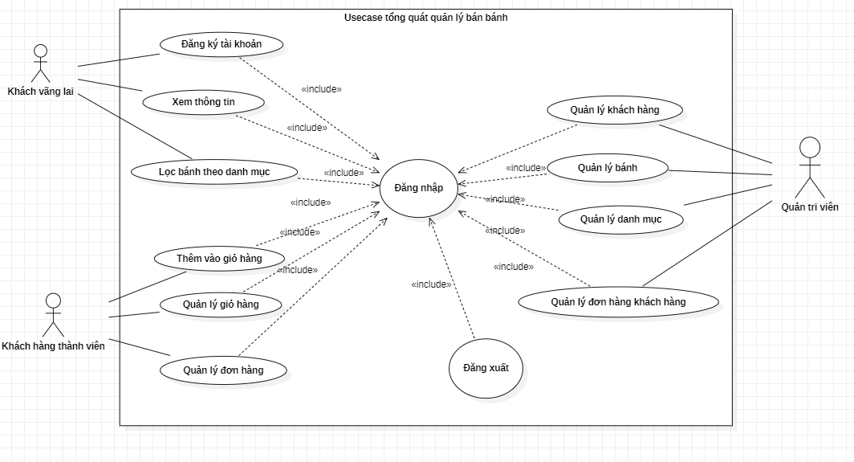

**Hình 8: Sơ đồ usecase tổng quát**

Sơ đồ use case tổng quát được thể hiện như trong Hình 1 mô tả cái nhìn tổng quan về toàn bộ hệ thống quản lý tiệm bánh với những nhóm người dùng của hệ thống như: khách hàng vãng lai, khách hàng thành viên và quản trị viên. Bên cạnh đó còn thể hiện các chức năng cơ bản của từng nhóm người dùng.

##### Đặt tả chức năng sơ đồ usecase tổng quát

Table 1: Bảng đặt tả chức năng sơ đồ usecase tổng quát

|  |  |  |
| --- | --- | --- |
| STT | Tên usecase | Diễn giải |
| 1 | Đăng ký | Cho phép người dùng chưa có tài khoản đăng ký vào hệ thống. |
| 2 | Đăng nhập | Đăng nhập vào hệ thống để mua hàng. |
| 3 | Xem thông tin | Xem thông tin giới thiệu |
| 4 | Lọc bánh theo danh mục | Hiển thị cho người dùng theo danh mục được chọn |
| 5 | Thêm vào giỏ hàng | Cho phép người dùng của hệ thống thêm sản pẩm vào giỏ hàng |
| 6 | Quản lý giỏ hàng | Cho phép người dùng thực hiện một số chức năng về quản lý giỏ hàng của mình. |
| 7 | Đặt hàng | Cho phép người dùng hệ thống có thể đặt hàng. |
| 8 | Quản lý khách hàng | Cho phép người quản lý thực hiện chức năng quản lý khách hàng. |
| 9 | Quản lý danh mục | Cho phép người quản lý thực hiện chức năng quản lý danh mục. |
| 10 | Quản lý sản phẩm | Cho phép người quản lý thực hiện chức năng quản lý sản phẩm. |
| 11 | Quản lý đơn hàng | Cho phép người quản lý thực hiện chức năng quản lý đơn hàng. |
| 12 | Đăng xuất | Cho phép người dùng hệ thống đăng xuất khỏi hệ thống. |

### 1.2 Sơ đồ usecase khách vãng lai

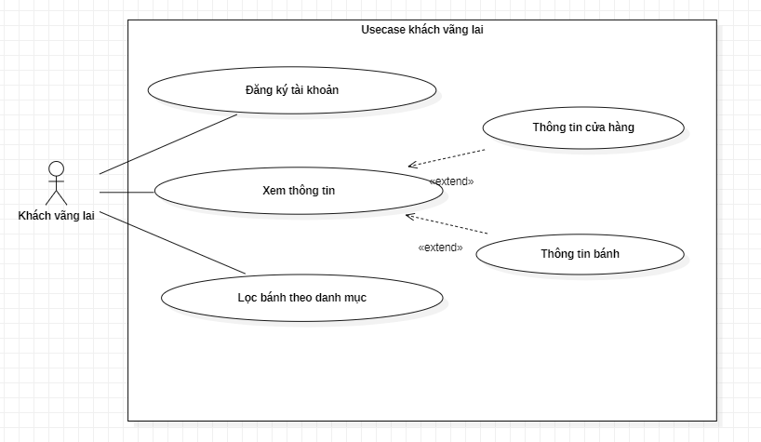

**Hình 9: Sơ đồ usecase khách vãng lai**

Khách hàng vãng lai là những người vãng lai ghé thăm hệ thống, actor này sẽ có những chức năng được thể hiện như Hình 2, cụ thể như sau:

+ Về chức năng đăng ký: cho phép khách hàng vãng lai đăng kí tài khoản để trở thành khách hàng thành viên.

+Về chức năng xem thông tin: cho phép khách hàng vãng lai có thể xem qua các thông tin về bánh mới nhất và giới thiệu cửa hàng.

+ Về chức năng lọc bánh theo mục: cho phép khách hàng vãng lai có thể lọc bánh theo danh mục được cung cấp sẵn.

### 1.3 Sơ đồ usecase khách hàng thành viên

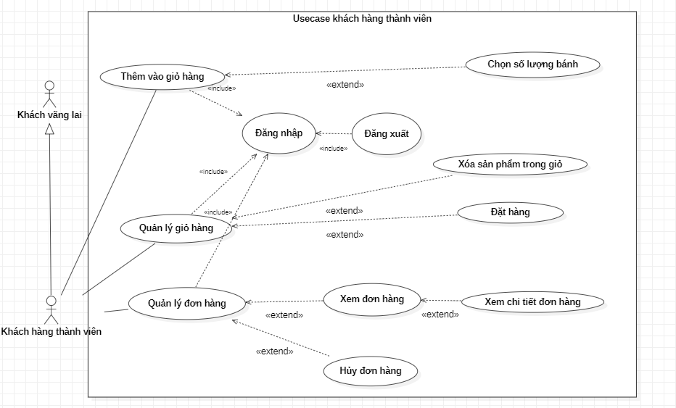

**Hình 10: Sơ đồ usecase khách thành viên**

Khách hàng cần phải đăng nhập vào hệ thống để thực hiện được các chức năng của mình như được thể hiện trong Hình 3 như sau:

+ Về chức năng đăng nhập: cho phép khách hàng có thể đăng nhập để trở thành thành viên hệ thống.

+ Về chức năng đăng xuất: cho phép khách hàng đăng xuất khi không cần thiết.

+ Về chức năng quản lý giỏ hàng: cho phép khách hàng có thể thêm bánh vào giỏ. Trong đó, khách hàng có thể thực hiện chức năng cập nhật số lượng và xóa bánh.

+ Về chức năng đặt hàng: cho phép khách hàng có thể thực hiện việc đặt hàng thông qua việc thanh toán trong giỏ hàng.

+ Về chức năng quản lý đơn hàng: cho phép khách hàng có thể xem lại những món hàng cùng với các thông số mà khách hàng đã đặt trước đó. Tại đây khách hàng có quyền hủy đơn hàng nếu đơn hàng đang chờ xét duyệt và khách hàng hàng cũng có thể coi chi tiết đơn hàng của mình.

### 1.4 Sơ đồ usecase quản trị viên

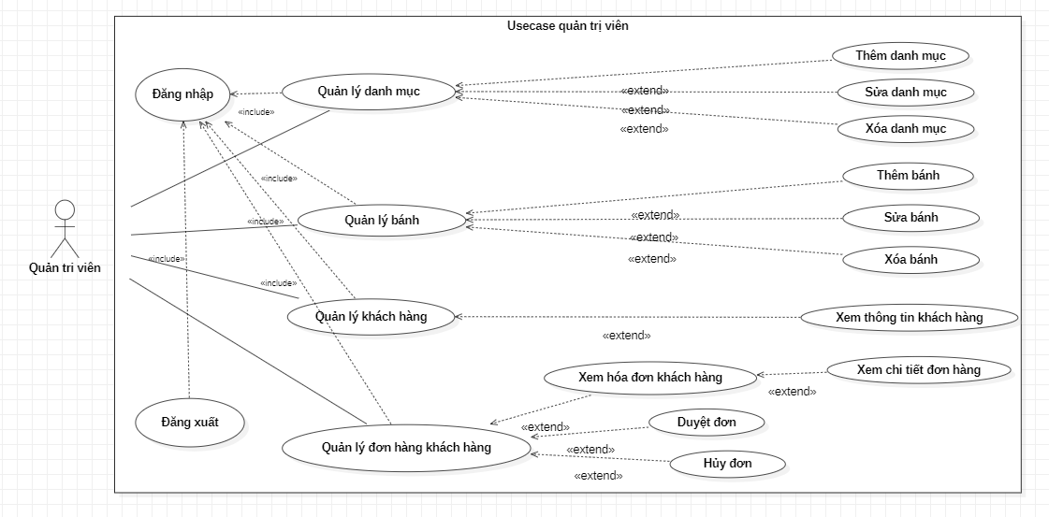

**Hình 11: Sơ đồ usecase quản trị viên**

Quản trị viên cần đăng nhập vào hệ thống để xác nhận quyền quản trị của mình. Sau khi đăng nhập thành công, quản trị viên có thể thực hiện một số công việc của mình như được thể hiện trong Hình 4:

+ Quản lý danh mục: cho phép quản trị viên có thể thêm, sửa, xóa, bật tắt danh mục của mình.

+ Quản lý bánh: cho phép quản trị viên có thể tìm kiếm, thêm, sửa, xóa bánh để hiển thị ra ngoài trang web cho khách hàng có thể lựa chọn để đặt hàng.

+ Quản lý tài khoản thành viên: cho phép quản trị viên có thể xem và tìm kiếm thông tin các tài khoản hiện có trong hệ thống.

+ Quản lý đơn hàng: cho phép quản trị viên xem lại các đơn hàng mà khách hàng đã đặt. Bên cạnh đó, quản trị viên còn có thể xét duyệt/hủy đơn hàng và xem chi tiết đơn hàng.

## 2. Thiết kế cơ sở dữ liệu

### Mô hình cơ sở dữ liệu CDM

##### 2.1.1 Mô hình CDM

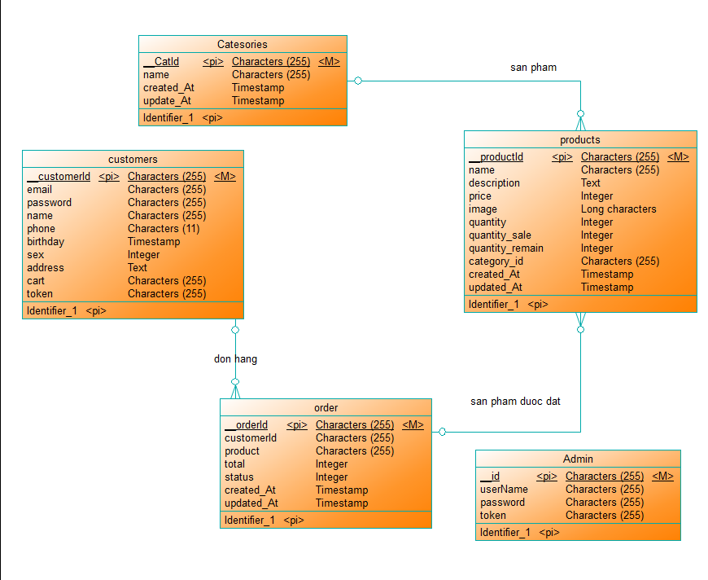

Hình 12: Mô hình cơ sở dữ liệu CDM

##### 2.1.2 Mô tả các lớp

Table 2: Mô tả các lớp

|  |  |  |
| --- | --- | --- |
| STT | Tên bảng | Diễn giải |
| 1 | Admin | Danh sách người dùng quản trị viên |
| 2 | Customer | Danh sách khách hàng hệ thống |
| 3 | Categories | Danh sách danh mục sản phẩm |
| 4 | product | Danh sản phẩm |
| 5 | order | Danh sách đặt hàng |

##### 2.1.3 Mô tả lớp admin

Table 3: Mô tả lớp Admin

|  |  |  |  |
| --- | --- | --- | --- |
| Thuộc tính | Kiểu | Khóa chính | Mô tả |
| __id | objectId | x | Id admin |
| Username | String |  | Tên admin |
| Password | String |  | Mật khẩu admin |
| token | string |  | Token admin |

##### 2.1.4 Mô tả lớp Customer

Table 4: Mô tả lớp customer

|  |  |  |  |
| --- | --- | --- | --- |
| Thuộc tính | Kiểu | Khóa chính | Mô tả |
| __id | objectId | x | Id khách hàng hệ thống |
| email | String |  | Email người dùng |
| Password | String |  | Mật khẩu người dùng |
| name | string |  | Token admin |
| Phone | string |  | Tên người dùng |
| Birdthday | string |  | Ngày sinh người dùng |
| Sex | integer |  | Giới tính người dùng |
| address | string |  | Địa chỉ người dùng |
| Cart | string |  | Giỏ hàng người dùng |
| token | string |  | Token người dùng |

##### 2.1.5 Mô tả lớp Categories

Table 5: Mô tả lớp Categories

|  |  |  |  |
| --- | --- | --- | --- |
| Thuộc tính | Kiểu | Khóa chính | Mô tả |
| __id | objectId | x | Id danh mục |
| name | String |  | Tên danh mục |
| Created_at | Timestamp |  | Ngày tạo |
| Updated_at | Timestamp |  | Ngày cập nhật |

##### 2.1.6 Mô tả lớp Product

Table 6: Mô tả lớp Product

|  |  |  |  |
| --- | --- | --- | --- |
| Thuộc tính | Kiểu | Khóa chính | Mô tả |
| __id | objectId | x | Id sản phẩm |
| name | String |  | Tên danh mục |
| description | String |  | Mô tả sản phẩm |
| price | integer |  | Giá sản phẩm |
| Image | String |  | Hình ảnh sản phẩm |
| Quantity | integer |  | Số lượng sản phẩm |
| Quantity_sale | integer |  | Sản phẩm bán |
| Quantity_remain | integer |  | ra Sản phẩm còn lại |
| Category_id | String |  | Id danh mục sản phẩm |
| Created_At | Timestamp |  | Ngày tạo |
| Updated_At | Timestamp |  | Ngày cập nhật |

2.1.7 Mô tả lớp Order

Table : Mô tả lớp Order

|  |  |  |  |
| --- | --- | --- | --- |
| Thuộc tính | Kiểu | Khóa chính | Mô tả |
| __id | objectId | x | Id đơn hàng |
| customerId | String |  | Id người dùng |
| productId | String |  | Id sản phẩm |
| total | integer |  | Tổng tiền đơn hàng |
| status | integer |  | Trạng thái đơn hàng |
| Created_at | Timestamp |  | Ngày tạo |
| Updated_at | Timestamp |  | Ngày cập nhật |

### 2.2 Thiết kế cơ sở dữ liệu

#### 2.2.1 Collection quản trị viên

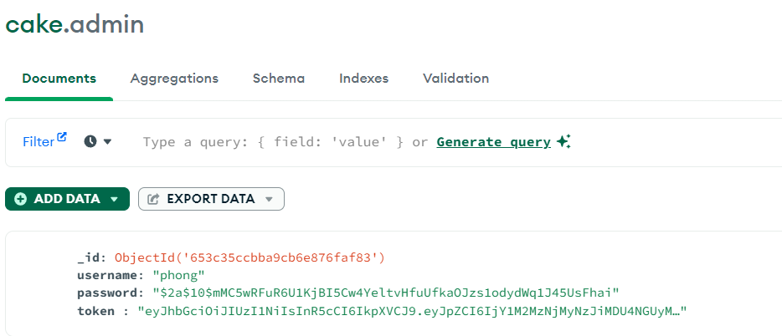

**Hình 13: Collection Admin**

#### 2.2.2 Collection danh mục bánh

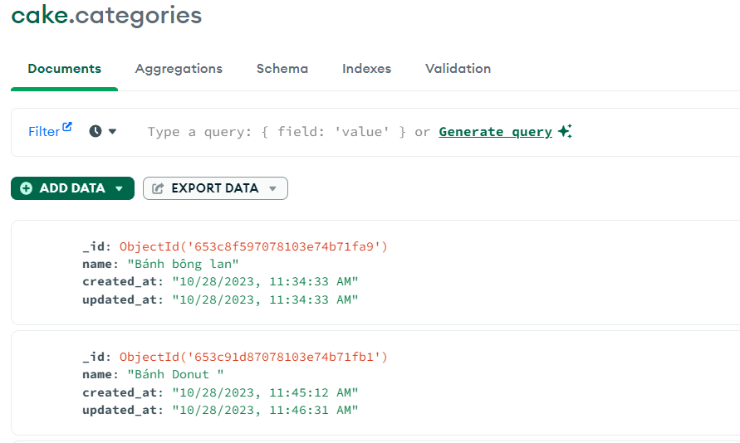

**Hình 14: Collection Danh mục sản phẩm**

#### 2.2.3 Collection Bánh

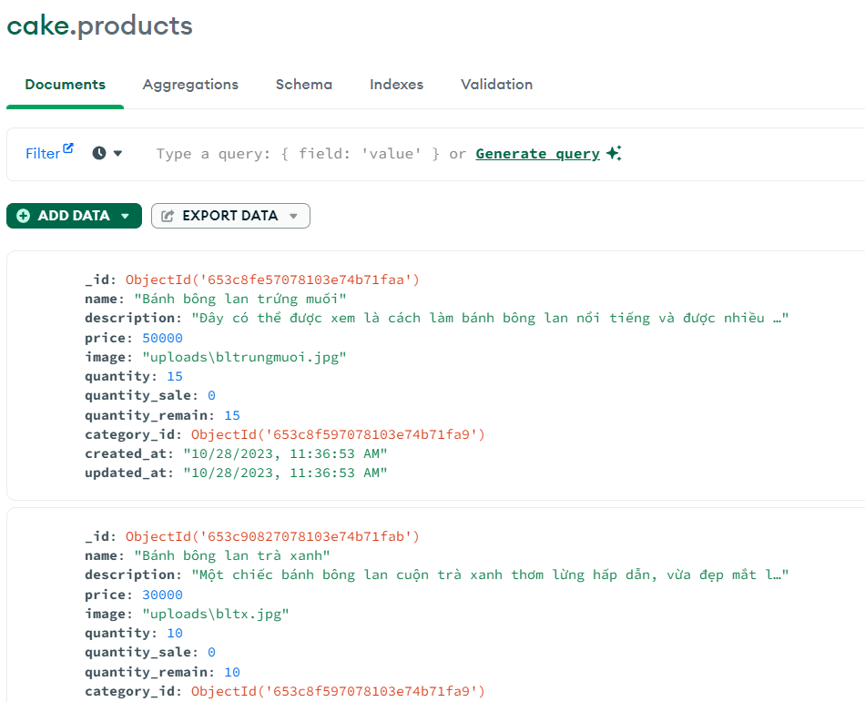

**Hình 15: Collection Bánh**

#### 2.2.4 Collection khách hàng

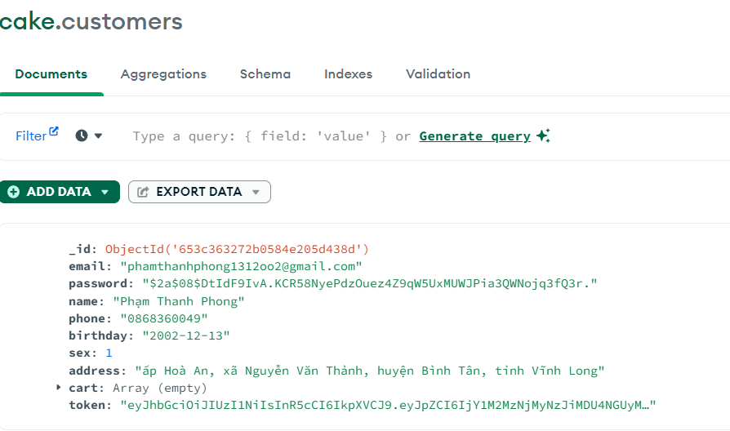

**Hình 16: Collection khách hàng**

#### 2.2.5 Collection đơn hàng

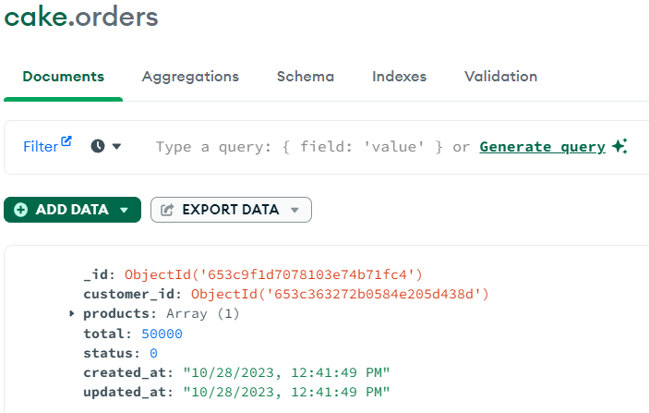

**Hình 17: Collection đơn hàng**

# CHƯƠNG 4. KIỂM THỬ VÀ ĐÁNH GIÁ

#### I. Giao diện khách hàng

##### 1. Giao diện trang chủ:

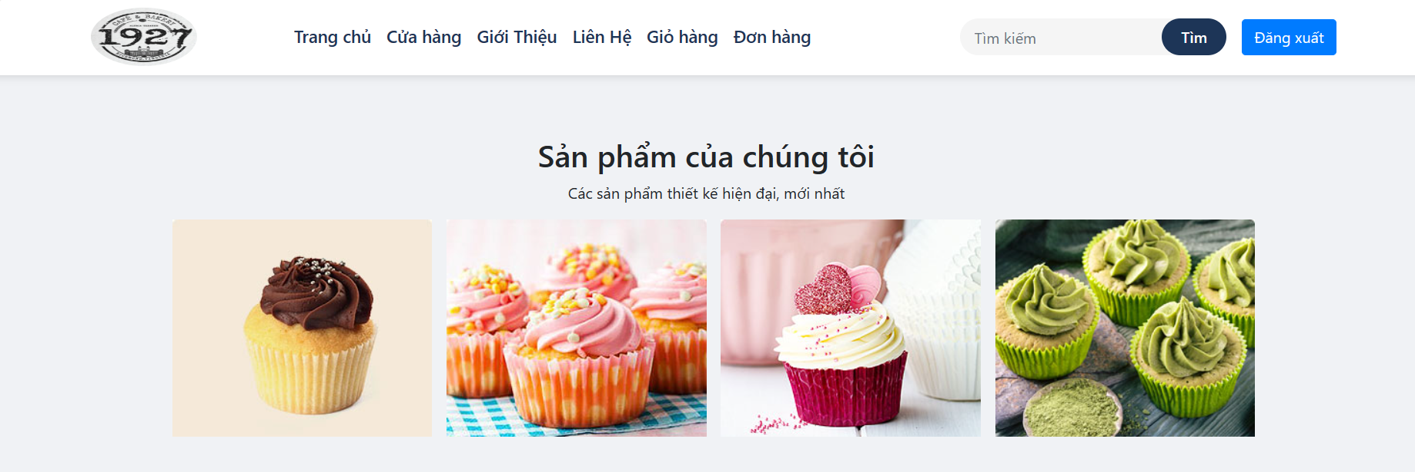

Hình 18: Giao diện trang chủ (1)

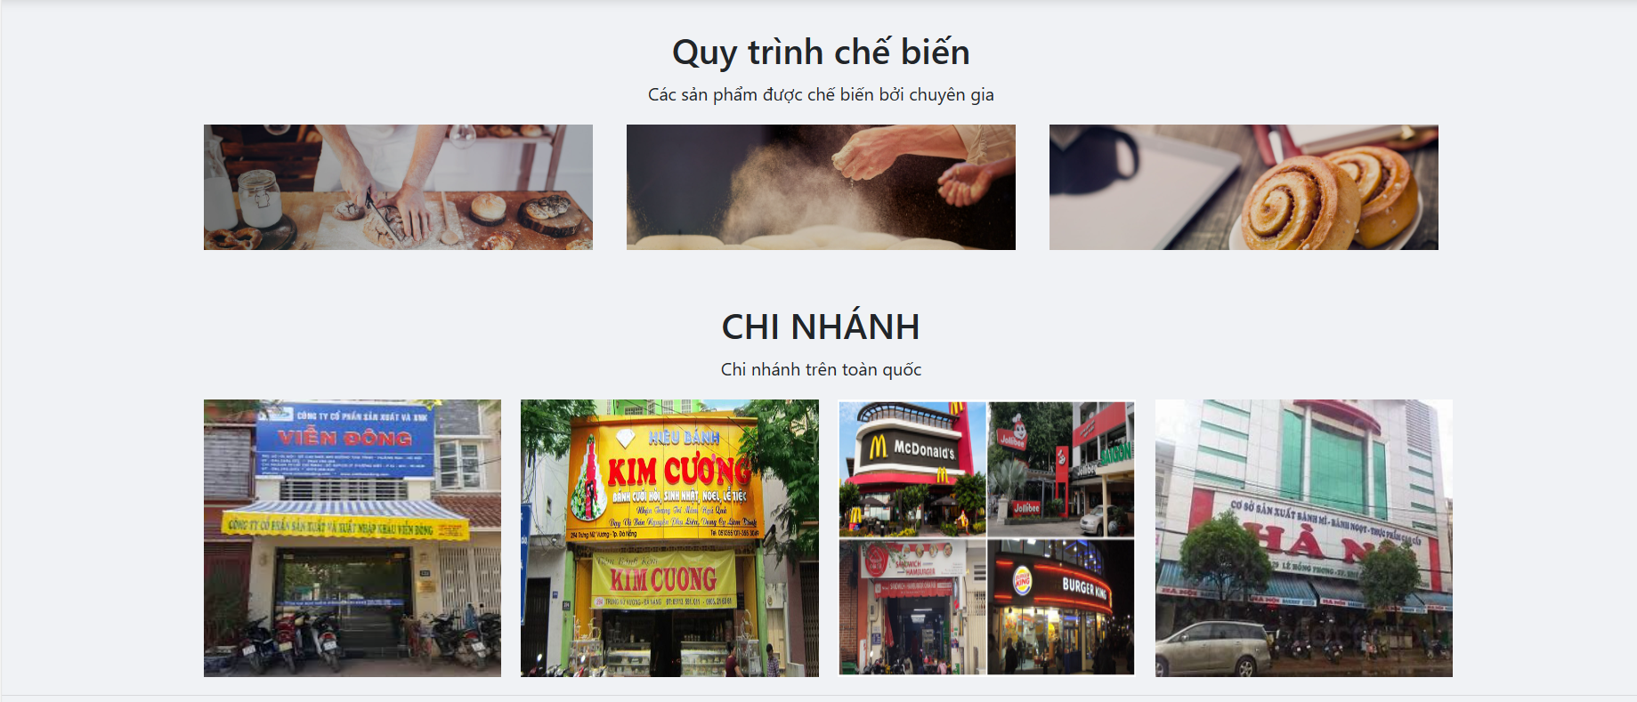

Hình 19: Giao diện tramg chủ (2)

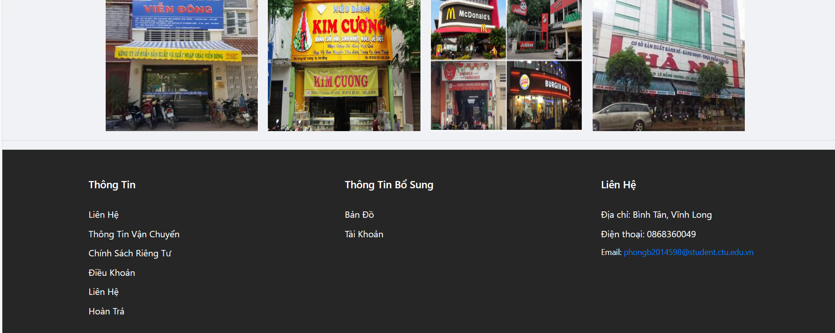

Hình 20: Giao diện tramg chủ (3)

##### 2. Giao diện trang giới thiệu:

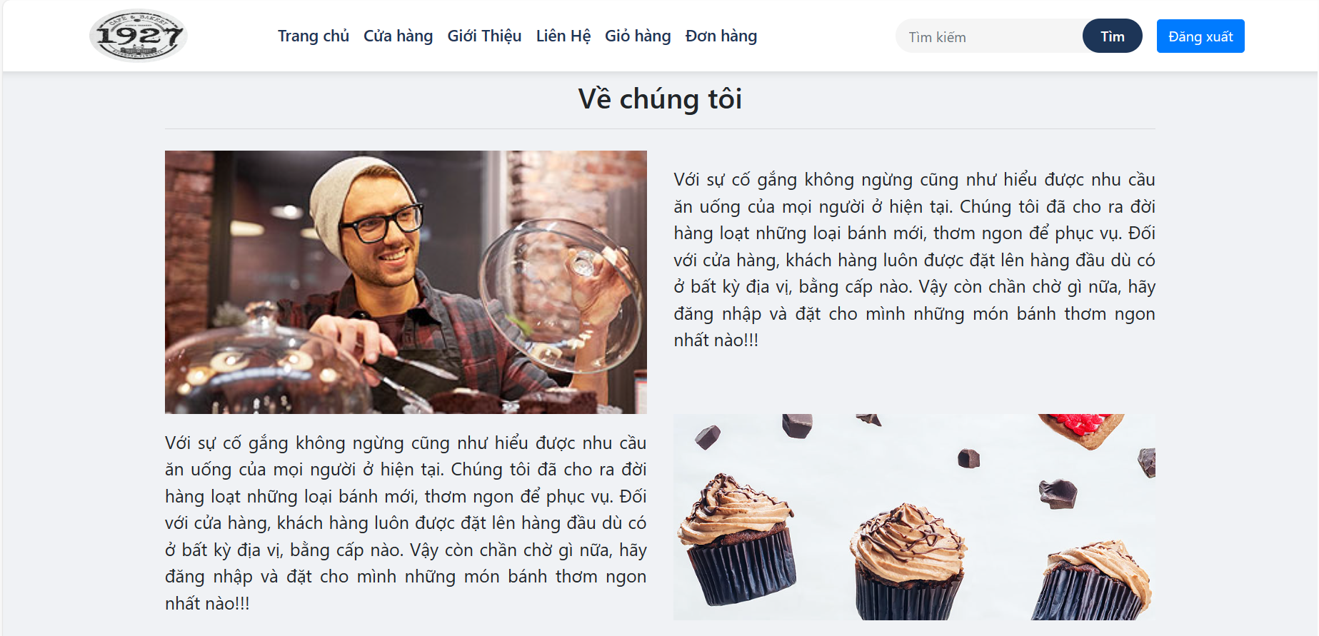

Hình 21: Giao diện trang giới thiệu

##### 3. Giao diện trang liên hệ

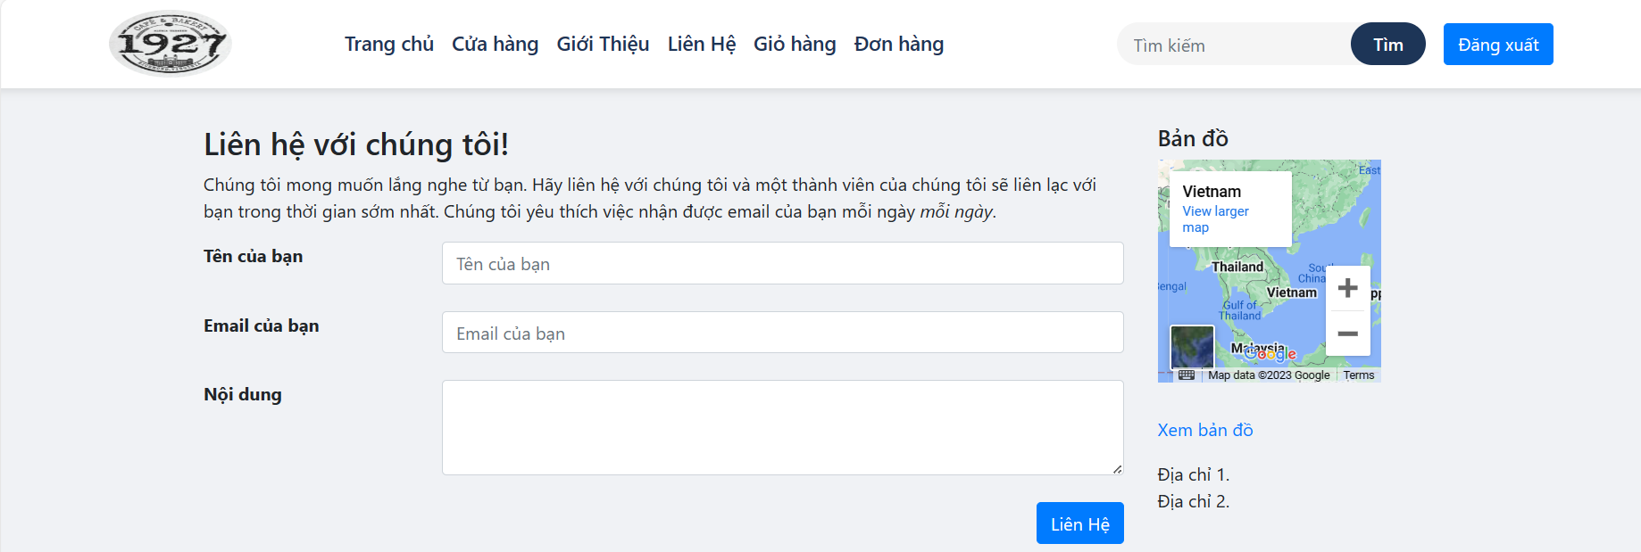

Hình 22: Giao diện trang liên hệ

##### 4. Giao diện trang giỏ hàng

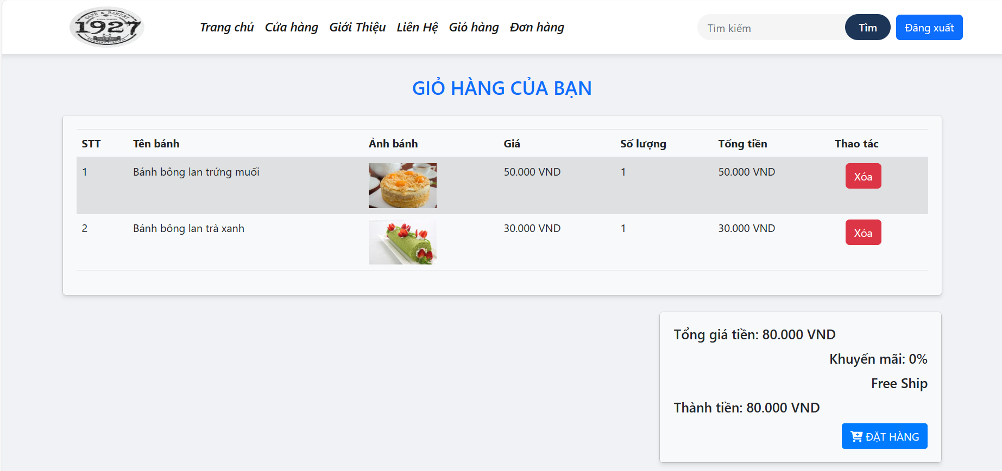

Hình 23: Giao diện trang giỏ hàng

##### 5. Giao diện trang đơn hàng

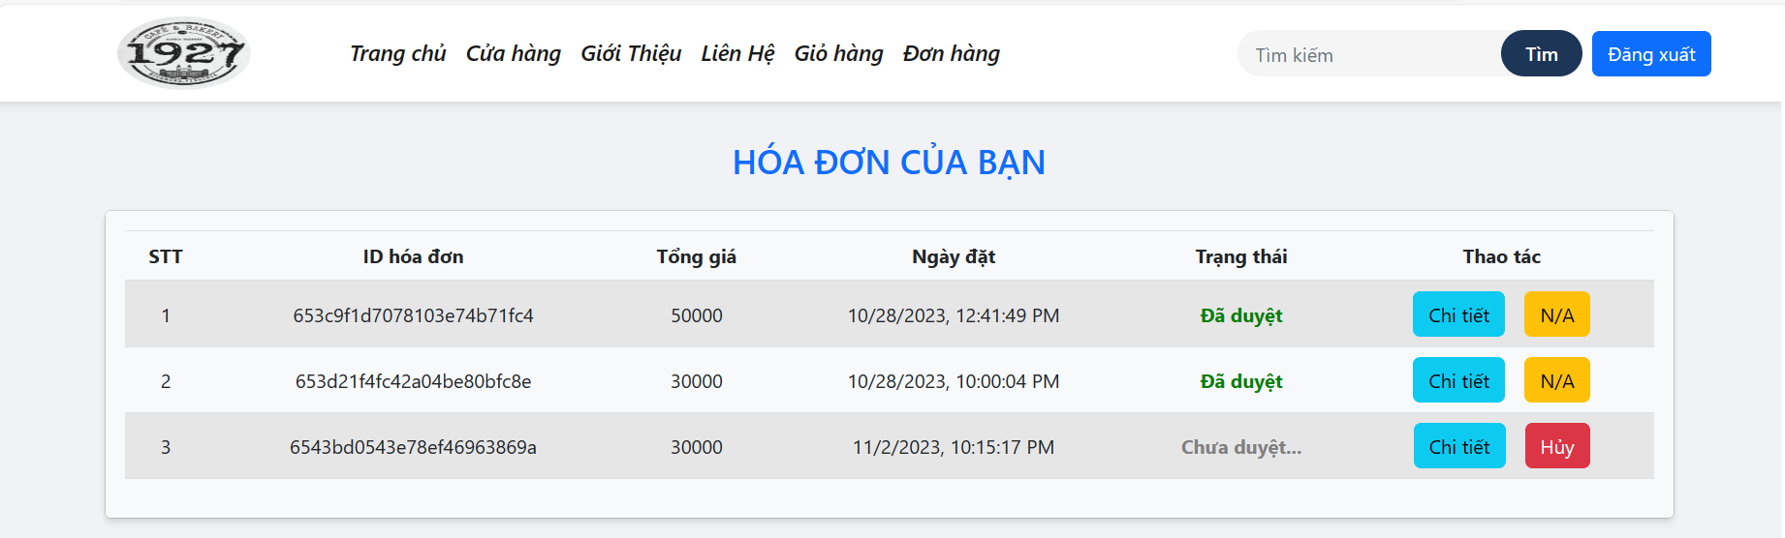

Hình 24: Giao diện trang đơn hàng

##### 6. Giao diện chi tiết đơn hàng

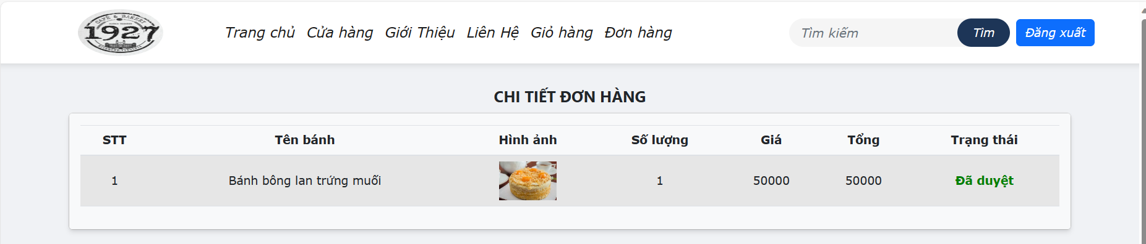

Hình 25: Giao diện chi tiết đơn hàng

##### 7. Giao diện sản phẩm

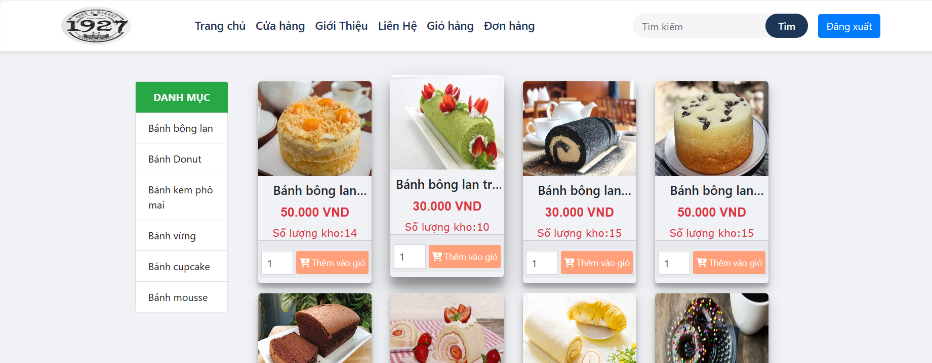

Hình 26: Giao diện trang sản phẩm (1)

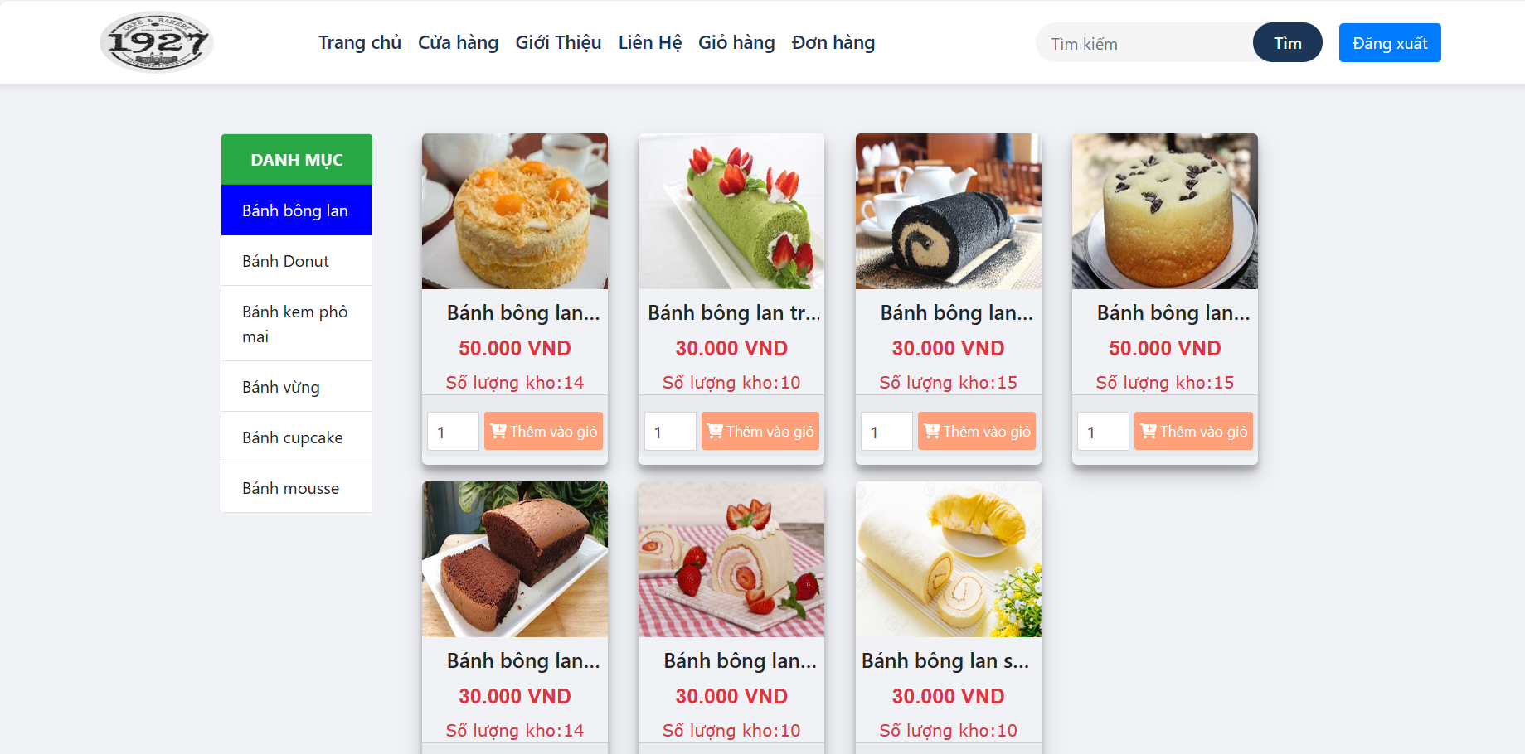

Hình 27: Giao diện trang sản phẩm (2)

##### 8. Giao diện đăng nhập

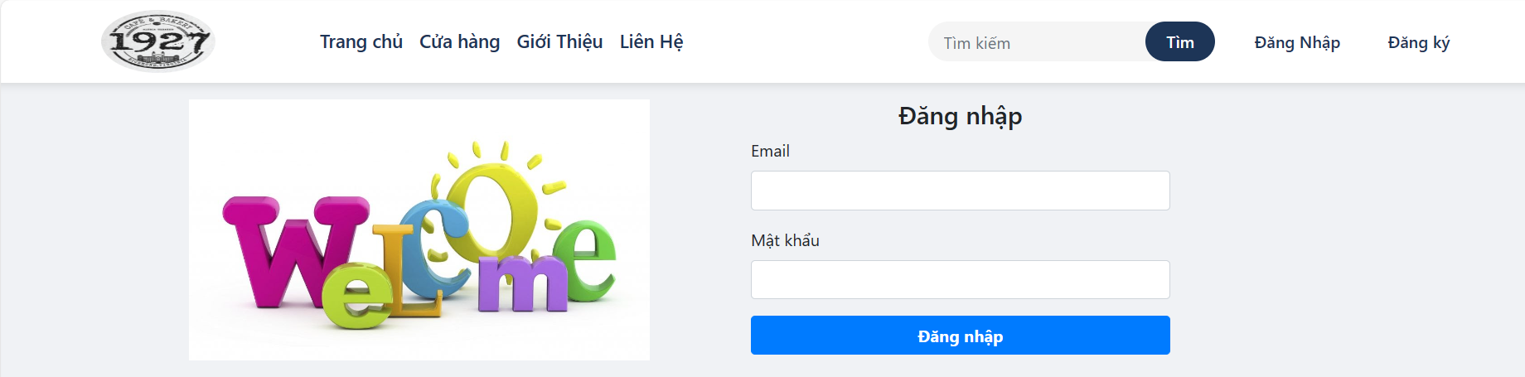

Hình 28: Giao diện đăng nhập

##### 9. Giao diện đăng ký

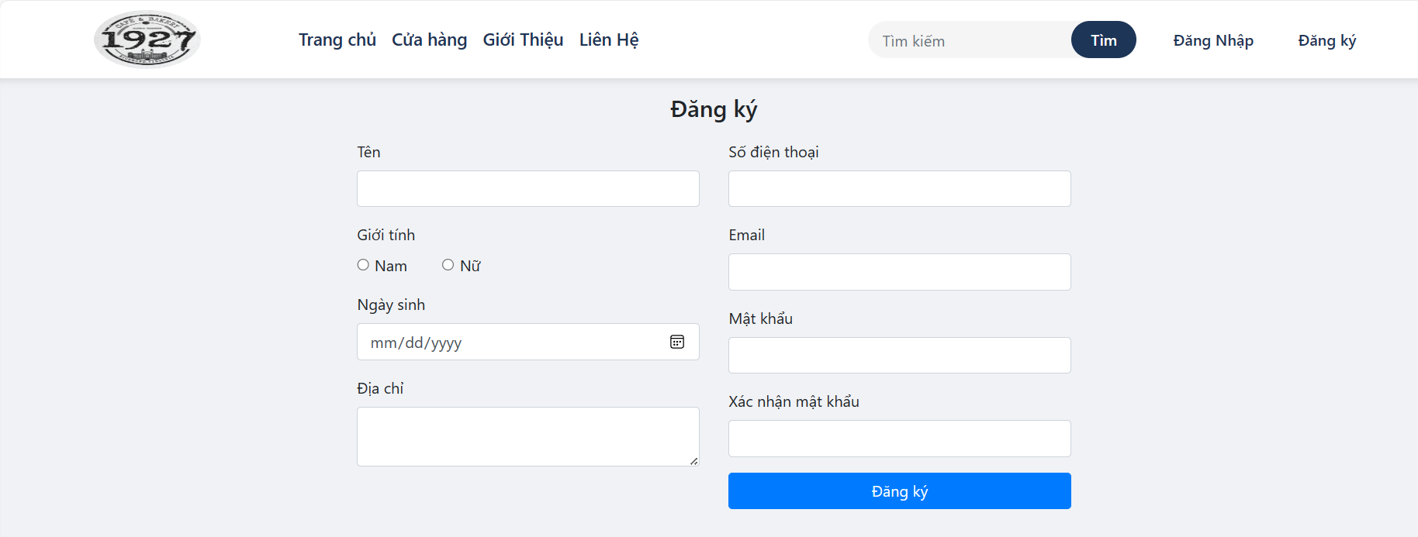

Hình 29: Giao diện đăng ký tài khoản

##### 10. Giao diện đăng nhập Admin

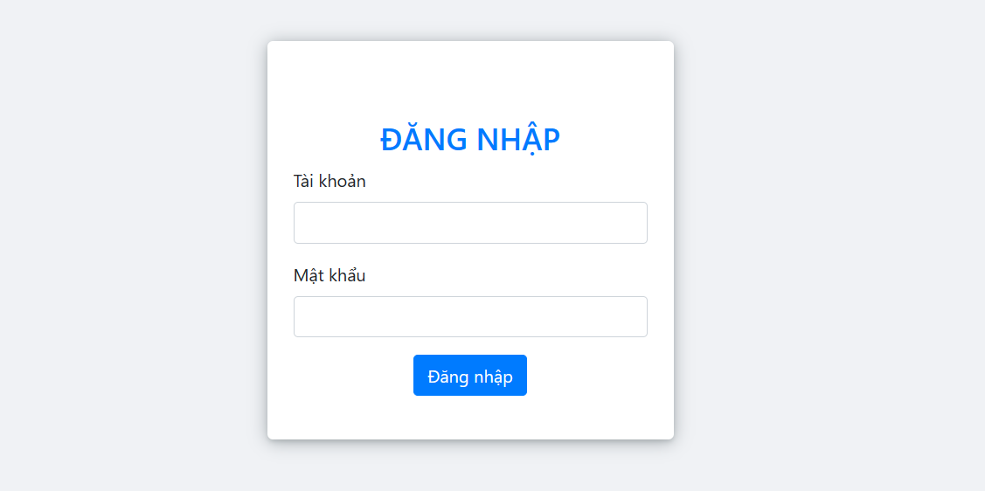

Hình 30: Giao diện đăng nhập trang admin

##### 11. Giao diện trang chủ admin

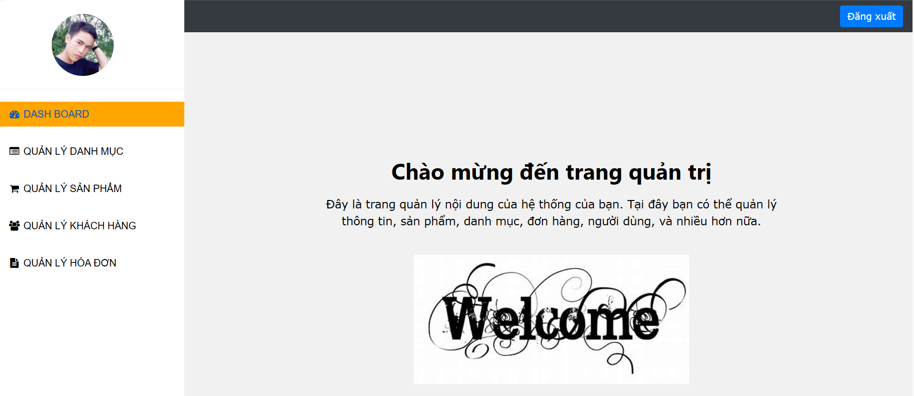

Hình 31: Giao diện trang chủ admin

##### 12. Giao diện quản lý danh mục sản phẩm

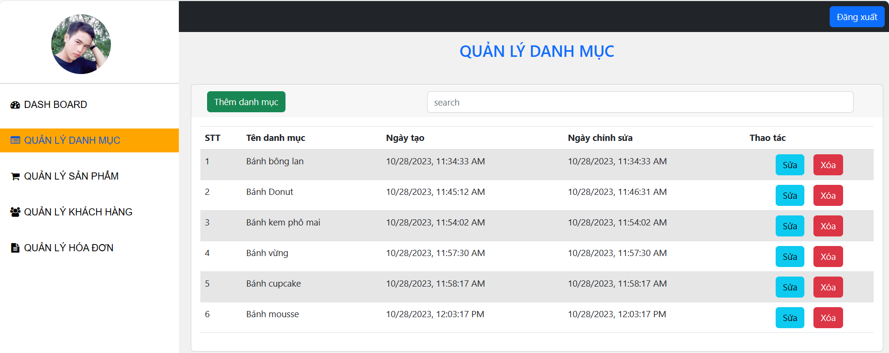

Hình 32: Giao diện quản lý danh mục sản phẩm

##### 13. Giao diện trang chỉnh sửa danh mục sản phẩm

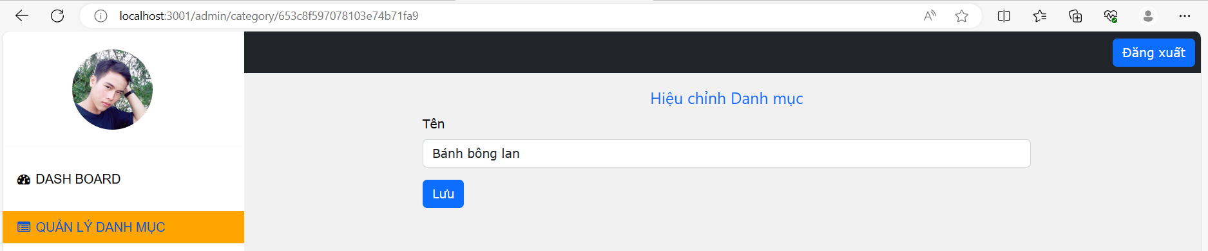

Hình 33: Giao diện chỉnh sửa danh mục sản phẩm

##### 14. Giao diện trang thêm chỉnh sửa sản phẩm

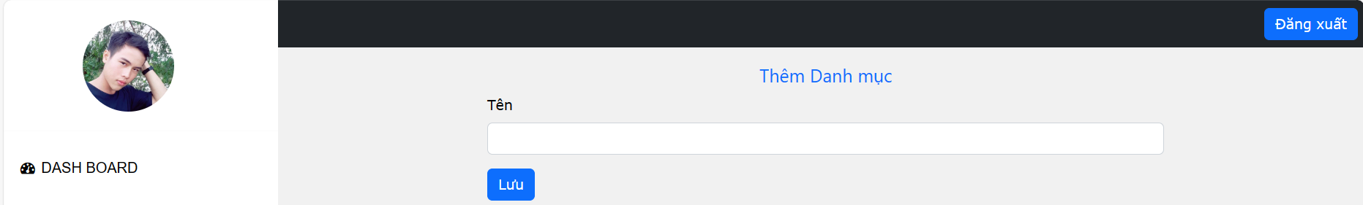

Hình 34: Giao diện trang thêm danh mục sản phẩm

##### 15. Giao diện trang tìm kiếm danh mục sản phẩm

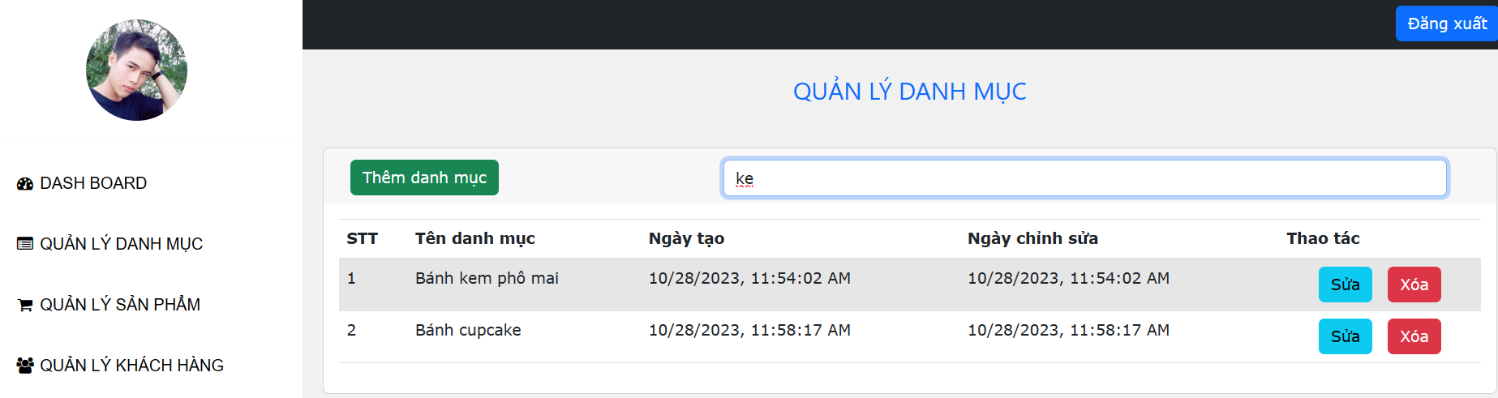

Hình 35: Giao diện trang tìm kiếm sản phẩm

##### 16. Giao diện trang sản phẩm

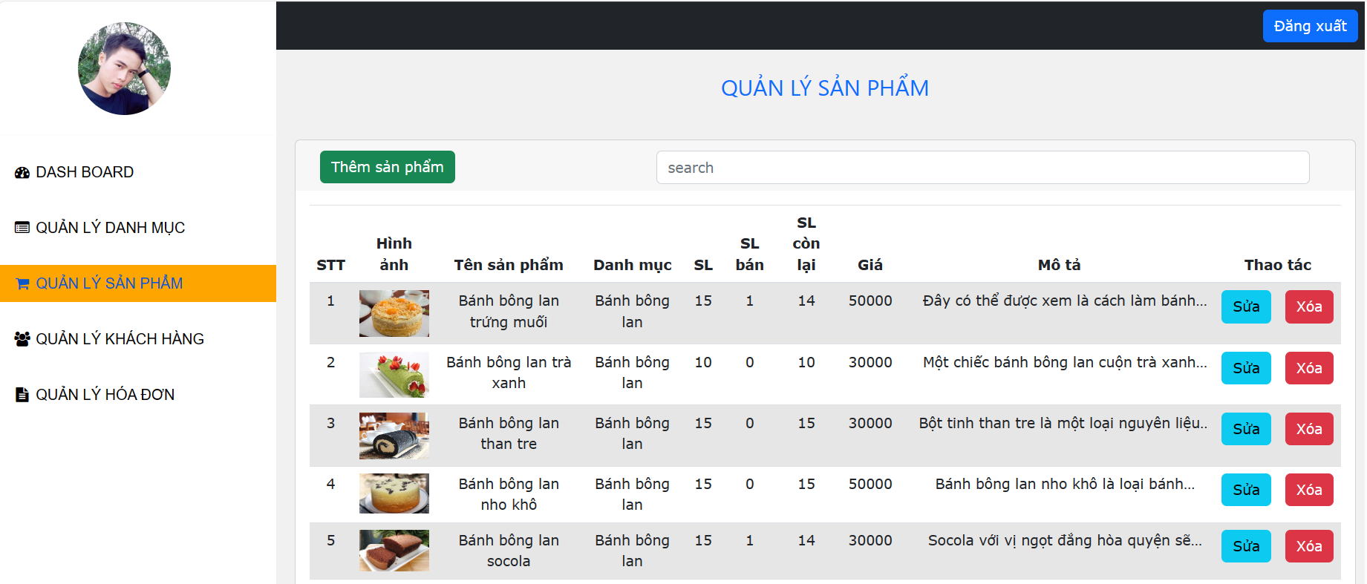

Hình 36: Giao diện trang quản lý sản phẩm

##### 17. Giao diện trang chỉnh sửa sản phẩm

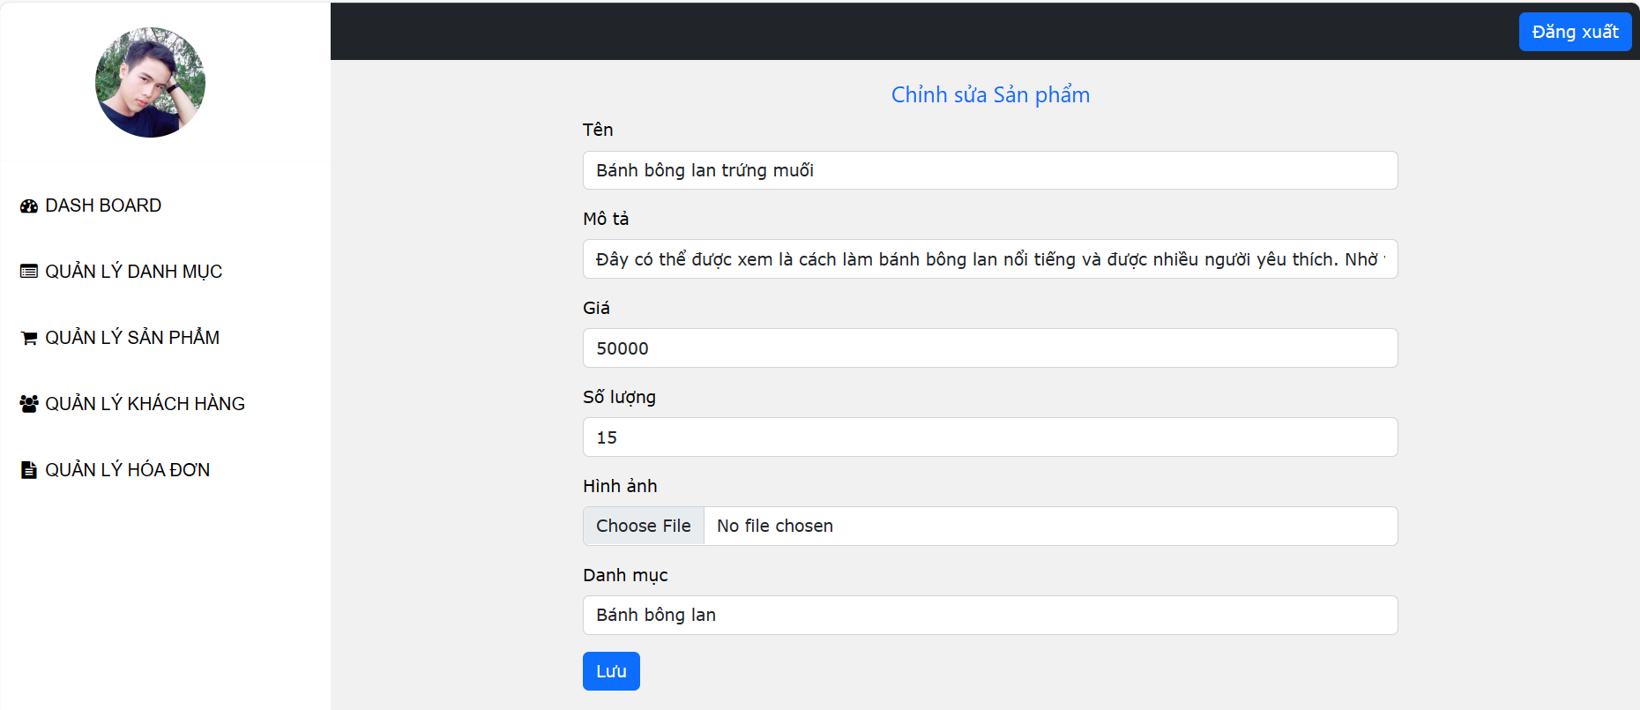

Hình 37: Giao diện trang chỉnh sửa sản phẩm

##### 18.Giao diện trang thêm sản phẩm

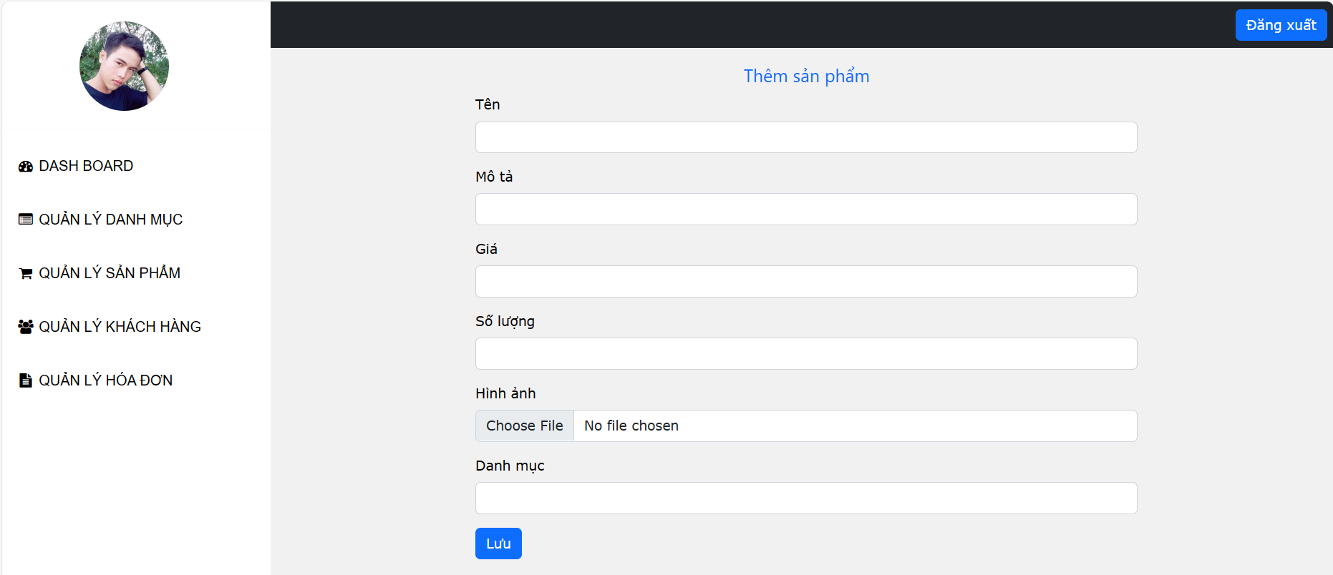

Hình 38: Giao diện thêm sản phẩm

##### 19. Giao diện trang tìm kiếm sản phẩm

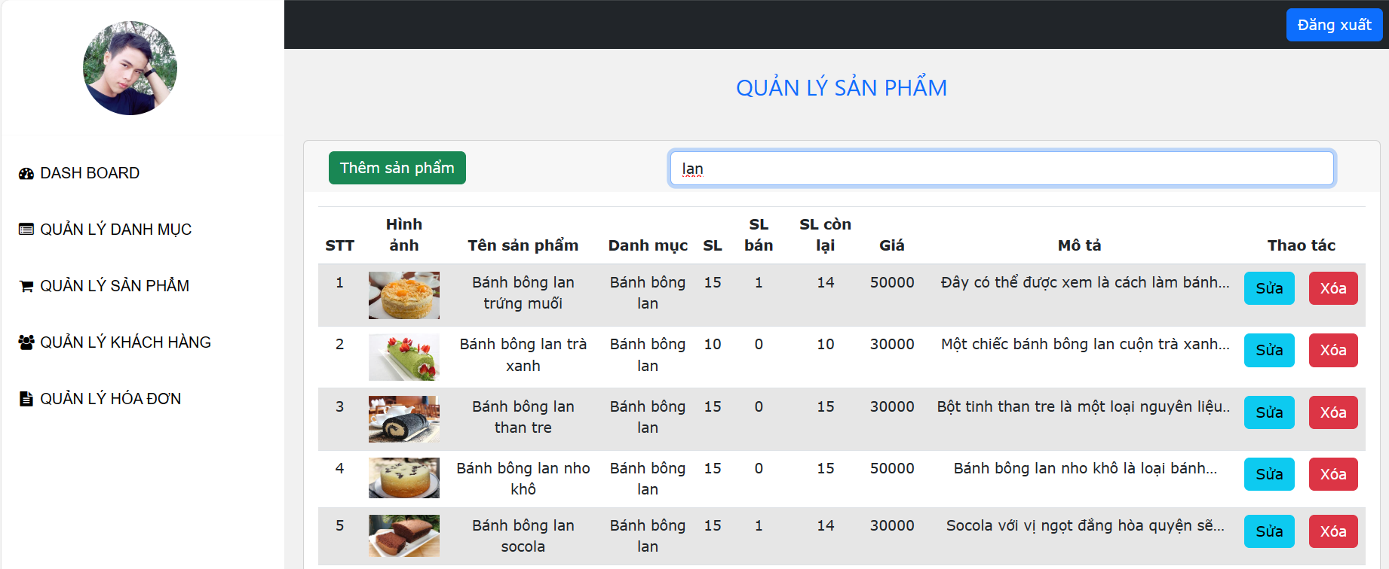

Hình 39: Giao diện trang tìm kiếm sản phẩm

##### 20. Giao diện quản lý khách hàng

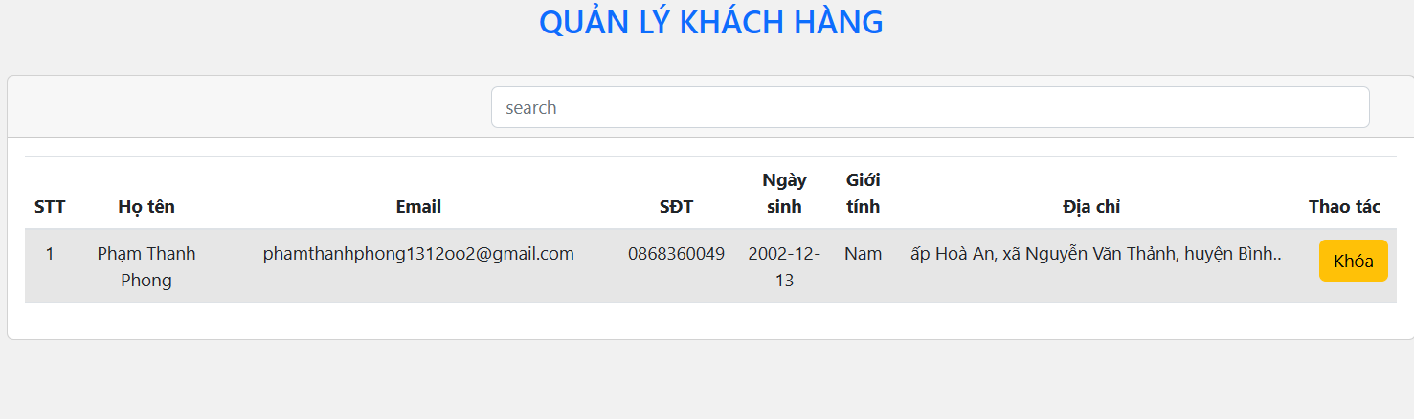

Hình 40: Giao diện trang quản lý khách hàng

##### 21. giao diện tìm kiếm khách hàng

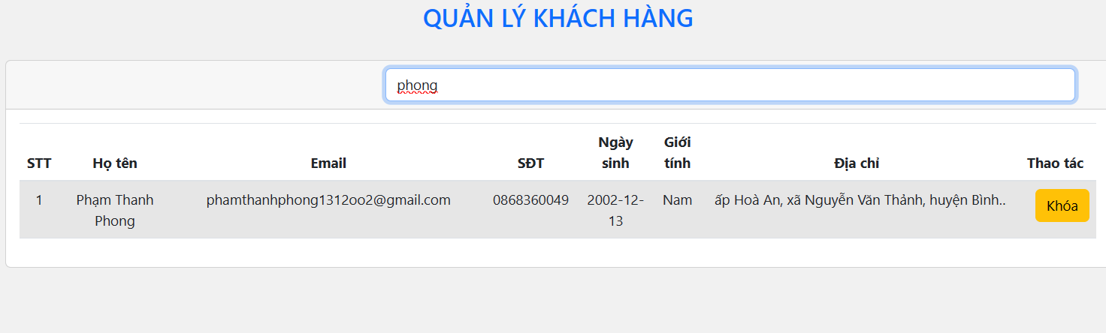

Hình 41: Giao diện tìm kiếm khách hàng

##### 22. Trang quản lý đơn hàng

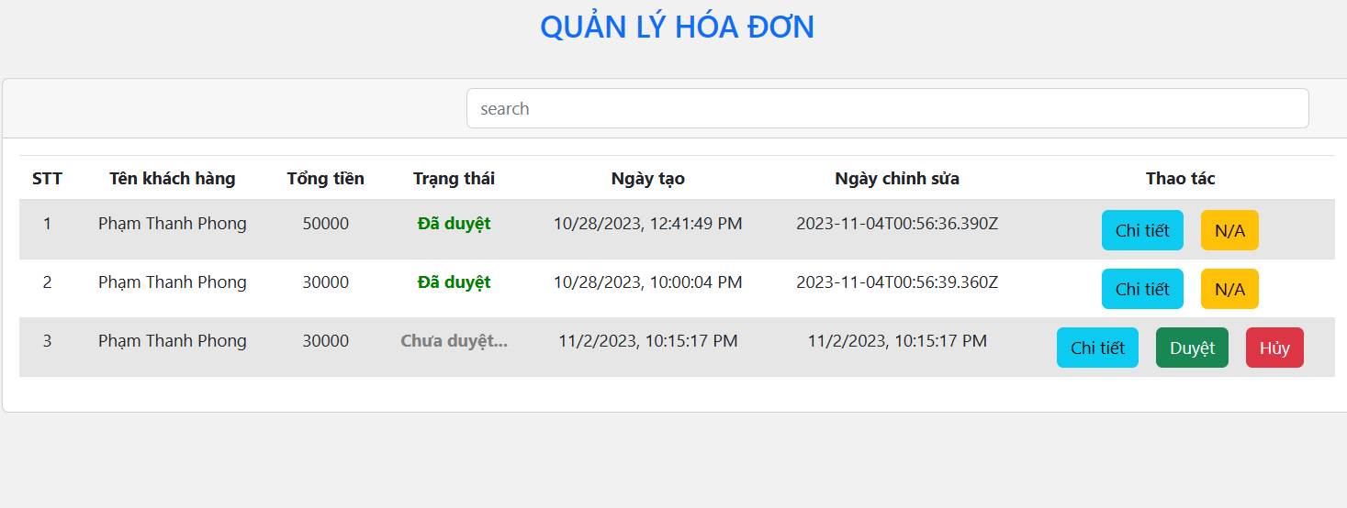

Hình 42: Giao diện trang quản ly đơn hàng

# CHƯƠNG V: KẾT LUẬN VÀ HƯỚNG PHÁT TRIỂN

## Kết quả đạt được

* **Về mặt thực tiễn:** đồ án đã giải quyết được vấn đề bài toán ban đầu đặt ra, cũng như có thể áp dụng tốt cho người dùng tìm và đặt hàng một cách nhanh chóng.
* **Về mặt nội dung:** đề tài “website bán bánh” em đã thiết kế dựa trên những chức năng cơ bản nhất, nhưng có thể đáp ứng nhu cầu khách hàng. Sử dụng mongodb kết nối cơ sở dữ liệu và thư viện Bootstrap để tạo giao diện đẹp hơn.
* **Về chức năng:** cũng chưa hoàn thiện nhiều, nhưng em dã cố gắng làm một số giao diện và chức năng sao:
  + - * + **Giao diện quản trị viên:**

Trang chủ admin

Trang đăng nhập admin

Trang quản lý danh mục

Trang quản lý sản phẩm

Trang danh sách khách hàng

Trang quản lý đơn đặt hàng

* + - * + **Giao diện trang khách hàng:**

Trang chủ người dùng

Trang đăng ký tài khoản

Trang đăng nhập

Trang sản phẩm

Trang giỏ hàng

Trang đơn hàng

Trang chi tiết sản phẩm

Trang giới thiệu

Trang liên hệ

## Hạn chế

Do thời gian thực hiện đề tài còn hạn chế, khả năng về kiến thức còn hạn chế việc thiết kế website trên hệ thống không thể tránh được thiếu sót và những nhược điểm nhất định:

- Chức năng website chưa đầy đủ.

- Giao diện tuy khá ổn nhưng vẫn chưa tối ưu hóa sử dụng với người dùng.

- Chưa làm được chức năng tìm kiếm sản phẩm.

- Chức năng quên mật khẩu.

- Chức năng chia sẻ.

- Chưa hổ trợ email thông báo.

## 3. Hướng phát triển

Để website có thể tiếp cận một cách dễ dàng với người dùng, hoạt động hiệu quả hơn, cần có sự kết hợp giữa giao diện chuyên nghiệp, gần rủi dể dàng sử dụng, các chức năng cần được nghiên cứu và phát triển.

- Tìm hiểu và phát triển các chức năng đã và chưa làm được.

- Chức năng quên mật khẩu.

- Phản hồi tù khách hàng.

- Chức năng thống kê.

- Chức năng chia sẻ.

# TÀI LIỆU KHAM KHẢO

1. Trang web3school: [w3school.com/](https://www.bing.com/ck/a?!&&p=7b0629ee5671d31eJmltdHM9MTY5OTc0NzIwMCZpZ3VpZD0xYzRlZWM1Zi0xZDRlLTZmMmMtMTc2ZS1mZmU4MWMzZDZlMDkmaW5zaWQ9NTE5Nw&ptn=3&ver=2&hsh=3&fclid=1c4eec5f-1d4e-6f2c-176e-ffe81c3d6e09&psq=w3schools&u=a1aHR0cHM6Ly93d3cudzNzY2hvb2xzLmNvbS8&ntb=1)
2. Trang stackoverflow: [stackoverflow.com/](https://www.bing.com/ck/a?!&&p=af8741faa34f7a2aJmltdHM9MTY5OTc0NzIwMCZpZ3VpZD0xYzRlZWM1Zi0xZDRlLTZmMmMtMTc2ZS1mZmU4MWMzZDZlMDkmaW5zaWQ9NTIwNQ&ptn=3&ver=2&hsh=3&fclid=1c4eec5f-1d4e-6f2c-176e-ffe81c3d6e09&psq=stack+overflow&u=a1aHR0cHM6Ly9zdGFja292ZXJmbG93LmNvbS8&ntb=1)
3. Trang vue.js: [vuejs.org](https://www.bing.com/ck/a?!&&p=7c0f3dc1c2bd61cfJmltdHM9MTY5OTc0NzIwMCZpZ3VpZD0xYzRlZWM1Zi0xZDRlLTZmMmMtMTc2ZS1mZmU4MWMzZDZlMDkmaW5zaWQ9NTE5Mg&ptn=3&ver=2&hsh=3&fclid=1c4eec5f-1d4e-6f2c-176e-ffe81c3d6e09&psq=vue.js&u=a1aHR0cHM6Ly92dWVqcy5vcmcv&ntb=1)
4. Trang node.js: [nodejs.org](https://www.bing.com/ck/a?!&&p=71d6e72278410d1aJmltdHM9MTY5OTc0NzIwMCZpZ3VpZD0xYzRlZWM1Zi0xZDRlLTZmMmMtMTc2ZS1mZmU4MWMzZDZlMDkmaW5zaWQ9NTIwNQ&ptn=3&ver=2&hsh=3&fclid=1c4eec5f-1d4e-6f2c-176e-ffe81c3d6e09&psq=nodejs&u=a1aHR0cHM6Ly9ub2RlanMub3JnLw&ntb=1)

Link github: <https://github.com/ptphong131202/Project_PTUDWEB>